铜陵市2010-2011学年第一学期期末质量检测
学校：__________班级：__________姓名：__________

●-------------------------密--------------封--------------线--------------内--------------请--------------不--------------要--------------答--------------题-------------------------●
高一生物试题
（满分：100分 考试时间：90分钟）

第I卷
一、选择题（本题共25小题，每小题2分，共50分。在每小题给出的四个选项中，只有
一项是符合要求的，请将答案写在选择题答题卡中，否则不予计分。）
1．下列生物没有细胞结构的是
A．变形虫 B．支原体 C．乳酸菌 D．噬菌体
2．下列关于细胞所属类型的说法，正确的是
A．具有细胞壁的细胞一定是植物细胞 B．具有染色体的细胞一定是真核细胞
C．不具有叶绿体的细胞一定是动物细胞 D．不具有线粒体的细胞一定是原核细胞
3．下列关于糖的叙述，正确的是
A．葡萄糖和果糖分子均有还原性 B．葡萄糖和麦芽糖可被水解
C．构成纤维素的单体是葡萄糖和果糖 D．乳糖可以被小肠上皮细胞直接吸收
4．骆驼被人们称为“生命之舟”，是沙漠中不可缺少的交通工具。骆驼体内储存有大量的某
物质，一个月不吃不喝也能照常活动，这种物质是
A．淀粉 B．核酸 C．蛋白质 D．脂肪
5．现有一待检样品的提取液，经双缩脲试剂检验，样液产生紫色反应；经斐林试剂检测，
无砖红色；经处理后用苏丹Ⅲ染液检测，无橘黄色反应。该样品可能是
A．加糖的果汁 B．无糖脱脂牛奶 C．纯天然牛奶 D．普通豆奶
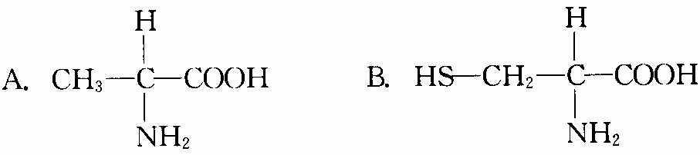
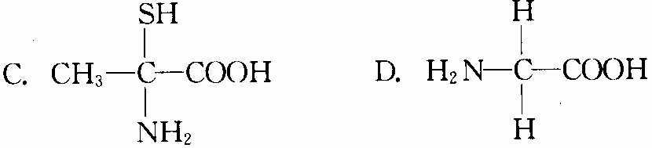
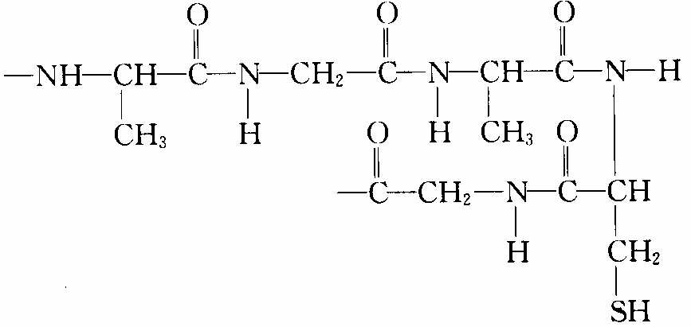
6．如图所示，当含有下列结构片段的蛋白质在胃肠道中水解时，不可能产生的氨基酸
7．某蛋白质由m条肽链、n个氨基酸组成。该蛋白质至少有氧原子的个数是
A．n-m B．n-2m C．n+m D．n+2m
8．研究发现，某些植物在秋冬受低温袭击时，呼吸速率先升高后降低；持续的冷害使根生长迟缓，吸收能力下降，但细胞内可溶性糖的含量有明显的提高。下列推断不合理的是
A．冷害初期呼吸作用增强，放出的热量有利于抵御寒冷
B．低温持续使淀粉合成酶活性减弱，影响可溶性糖合成淀粉
C．低温使细胞内结合水含量降低，自由水含量增加，以适应低温环境
D．低温使根细胞呼吸减弱，限制根细胞吸收矿质营养导致吸收能力下降
9．下列叙述不正确的是
A．不同的物质跨膜运输的方式可能不同
B．同一物质进入不同的细胞的方式也可能不同
C．有些生物膜之间可以相互转化，所以它们的结构及组成成分完全相同
D．细胞膜和其他生物膜都是选择透过性膜
10．心肌细胞中进行能量转换的细胞器是
A．内质网 B．核糖体 C．叶绿体 D．线粒体
11．科学家们在研究分泌蛋白的合成和分泌时，曾经做过这样一个实验：他们在豚鼠的胰脏
腺泡细胞中注射³H标记的亮氨酸，3min后，标记的氨基酸出现在有核糖体的内质网中，
17min后，出现在高尔基体中，117min后，出现在靠近细胞膜内侧的运输蛋白质的囊泡
中，以及释放到细胞外的分泌物中。对此实验的有关说法，错误的是
A．分泌蛋白依次经过的生物膜系统为：核糖体→内质网→高尔基体→囊泡→细胞膜
B．说明生物膜在结构上具有一定的连续性
C．说明生物膜在功能上既有明确分工，又紧密联系
D．说明生物膜系统将细胞区分为许多小区室，使各种化学反应能够高效有序地进行
12．细胞核是细胞的重要结构。下列关于细胞核的叙述，正确的是（ ）
A．核膜为单层膜 B．细胞核内有线粒体
C．细胞核内没有DNA D．核孔是物质进出细胞核的通道
13．线粒体DNA上的基因所表达的酶与线粒体功能有关。若线粒体DNA受损伤，则下列
细胞的功能受影响最大的是
A．红细胞吸收葡萄糖 B．小肠上皮细胞吸收水
C．神经细胞吸收K＋ D．肺泡细胞吸收氧气
14．溶酶体具有细胞内消化功能，其内部水解酶的最适pH在5.0左右。下列叙述错误的是
A．溶酶体内的水解酶是由核糖体合成的
B．溶酶体执行功能时伴随其膜组分的更新
C．细胞质基质中的H＋ 被转运到溶酶体内需消耗能量
D．正常生理状态下溶酶体对自身机体的细胞结构无分解作用
15．植物细胞吸水不会涨破，这是由于存在着
A．细胞膜 B．叶绿体 C．液泡 D．细胞壁
16．苏丹IV是一种致癌的有机染料，某地区的一些养殖户用掺入苏丹IV的饲料喂养蛋鸭，
结果产出了有毒的“红心”鸭蛋。由此推断，苏丹IV能进入卵黄，说明它可能是
A．脂溶性物质，进入方式是“主动运输” B．脂溶性物质，进入方式是“被动运输”
C．水溶性物质，进入方式是“主动运输” D．水溶性物质，进入方式是“被动运输”
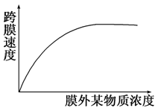
17．右图表示在一定范围内细胞膜外某物质浓度变化
与该物质进入细胞膜内速度的关系，下列关于该
物质的说法，正确的是
A．可能是甘油和脂肪酸
B．进入细胞的方式是自由扩散
C．通过膜时必须有载体蛋白参与
D．只能从浓度低的一侧向浓度高的一侧运输
18．下列生命活动过程中有高尔基体参与的是 
A．植物细胞壁的形成 B．分解葡萄糖产生ATP
C．以氨基酸为原料合成肽链 D．以核苷酸为原料合成核酸
19．某同学进行实验，甲图为实验开始状态，乙图为实验结束状态。成熟植物细胞在吸水过
程中，其各部分结构与该实验装置的对应关系不正确的是
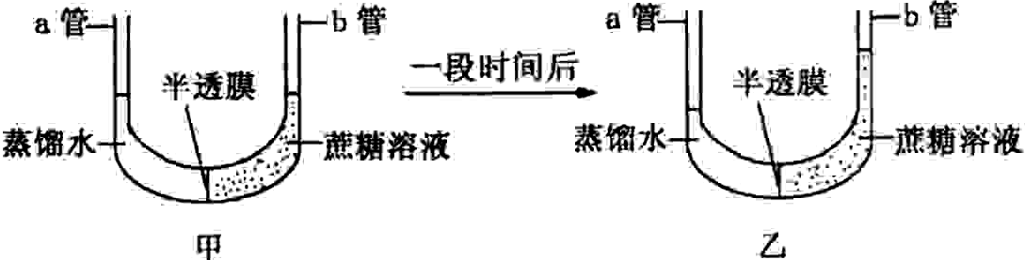 A．细胞外液相当于蒸馏水 B．细胞液相当于蔗糖溶液
C．细胞膜相当于半透膜 D．原生质层相当于半透膜
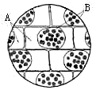
20．右图是用藓类小叶做的质壁分离实验观察到的一个
显微镜视野,下列相关判断中错误的是
A．该细胞出现的现象表明原生质层伸缩性大于细胞壁
B．如果将该细胞放在80℃条件下一段时间，再放入
清水中则不会发生质壁分离复原现象
C．藓类小叶可以用来观察叶绿体
D．由于藓类的液泡无色透明，故不适合作为质壁分离
实验的材料
21．图甲表示四种不同的物质在一个动物细胞内外的相对浓度差异。其中通过图乙所示的
过程来维持细胞内外浓度差异的物质是
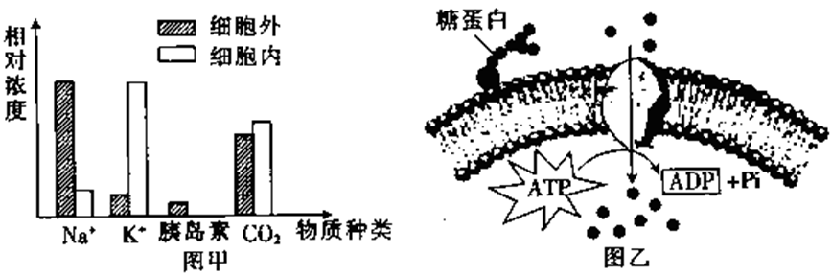
A．Na⁺ B．K⁺ C．胰岛素 D．CO₂
22．细胞吸收物质的方式之一是胞吞，具体过程是：当物质吸附在细胞膜上时，细胞膜内陷，
形成小囊泡，囊泡在移动的过程中在细胞内溶解消失，把物质留在细胞质内，或囊泡一
直移动将物质交给液泡，以下对胞吞的理解正确的是
A．体现了细胞膜的功能特性是选择透过性
B．这个过程不需要消耗能量
C．该过程用于吸收小分子物质
D．体现了细胞膜的结构特点是具有一定的流动性
23．下表表示某一洋葱表皮细胞置于不同浓度的蔗糖溶液中发生变化的实验记录，该实验的
主要目的是
蔗糖溶液（g/mL） | 细胞变化
0.30 | 发生质壁分离
0.25 | 无明显变化
0.20 | 有胀大趋势
A．证明细胞膜具有一定的流动性 B．测定细胞液浓度
C．验证原生质具有选择透过性 D．证实细胞是有生命的
24．新生儿小肠上皮细胞通过消耗ATP，可以直接吸收母乳中免疫球蛋白、半乳糖和葡萄
糖等。母乳中的营养蛋白可以被消化吸收。免疫球蛋白在新生儿消化道中不能被分解的
原因及被吸收到血液中的方式可能是
A．新生儿的消化系统发育不完全，无消化蛋白质的能力；胞吞方式吸收
B．母乳中含有抑制免疫球蛋白分解的某些物质；胞吞方式吸收
C．新生儿的消化系统中含有抑制蛋白质分解的某种物质；主动运输方式吸收
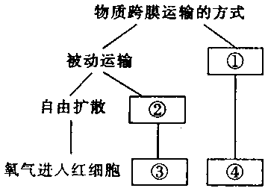
D．母乳中含有一定量的ATP，可为新生儿提供物质吸
收的能量；胞吞方式吸收
25．右图有关概念的分析，正确的是
A．①和②过程都需要消耗细胞内ATP水解释放的能量
B．只有①过程能逆浓度梯度运输物质
C．大分子物质只有通过过程①才能进入细胞
D．腌制蜜饯的蔗糖进入细胞与过程①和②有直接关系
第I卷答题卡
题号 | 1 | 2 | 3 | 4 | 5 | 6 | 7 | 8 | 9 | 10 | 11 | 12 | 13 | 14 | 15
答案
题号 | 16 | 17 | 18 | 19 | 20 | 21 | 22 | 23 | 24 | 25
答案

第II卷
二、非选择题（本题共3小题，共50分。）
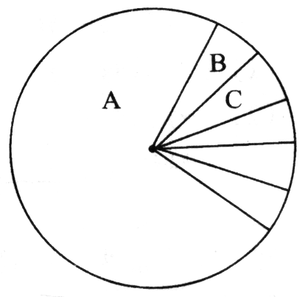
26.（每空2分，共6分）
如图为细胞的组成成分示意图，请据图回答：
⑴如果该图表示组成生活状态细胞的各种元素的相对含量示意图，则A表示_________。
⑵如果该图表示组成生活状态细胞的各种化合物的相对含量示意图，则A表示_______。
⑶如果该图表示完全脱水处理后细胞内各种化合物的相对含量示意图，则A表示_____________。
27.（每空3分，共30分）
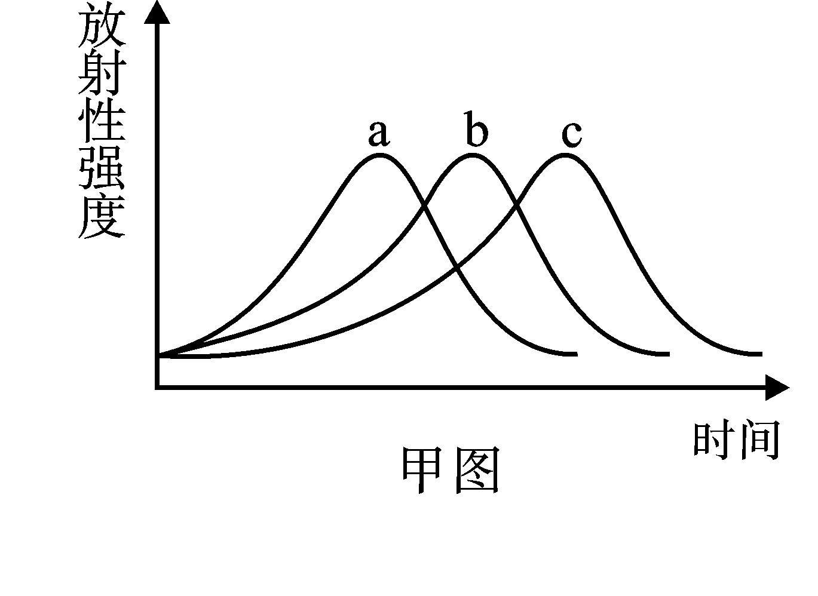
现代生物学认为细胞是一个系统，其内部的各种结构及其功能既相对独立又彼此联系。 有人用³⁵S标记一定量的氨基酸，并用来培养哺乳动物的乳腺细胞，并测得核糖体、内质网、高尔基体上放射性强度的变化曲线（甲图），以及在此过程中高尔基体、内质网、细胞膜膜面积的变化曲线（乙图），结合图解答下列问题：
时间

膜面积

B

C

A

乙图

⑴请判断甲图中的a、b曲线所指代的细胞器分别是： 、 ，
c在此过程中所起作用是： 。
⑵乙图中的A、B、C曲线代表各细胞结构膜面积的变化,其中C所指代的膜结构是
____________，导致曲线C先增加后减少的原因是：
。
⑶通过有关方法，测得多种膜的化学成分，如下表：
物质种类  膜的类别 | 蛋白质（%） | 脂类（%）（主要是磷脂） | 糖类（%）
变形虫细胞膜 | 54 | 42 | 4
小鼠肝细胞膜 | 44 | 52 | 4
人红细胞膜 | 49 | 43 | 8
线粒体内膜 | 76 | 24 | 0
菠菜叶绿体片层膜 | 70 | 30 | 0
依据上表数据，请分析构成细胞膜与细胞器膜的化学物质组成上的异同点是：

。
⑷下列各图表示在一定范围内细胞膜外物质进入细胞膜内的三种不同情况：

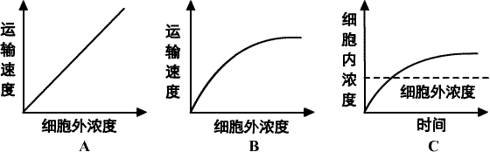
依据上图指出A、B、C所表示的被动的物质运输方式，是 。上述三种运输方
式中，哪一种加入呼吸抑制剂后曲线会发生变化 。原因是
。
⑸红细胞膜内K⁺浓度是膜外的30倍，膜外Na⁺浓度是膜内的6倍，维持这种K⁺、Na⁺分
布不均匀是由膜上的 所控制。
28.（每空2分，共14分）
下图是生物膜的流动镶嵌模型及物质跨膜运输示意图，其中离子通道是一种通道蛋白， 通道蛋白是横跨质膜的亲水性通道，具有离子选择性。请仔细观察图示回答有关问题。
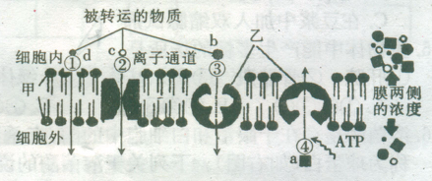
⑴很多研究成果有力支持“脂溶性物质易透过生物膜，不溶于脂质的物质不易透过生物膜”这一事实。这证明组成细胞膜的主要成分中有[ ] 。
⑵鲨鱼体内能积累大量的盐，盐分过高时就要及时将多余的盐分排出体外，经研究鲨鱼
体内多余盐分是经②途径排出被转运的物质的，那么其跨膜运输的方式是 。
⑶对蟾蜍的离体心脏施加某种毒素后Ca²⁺吸收明显减少，但K⁺、C₆H₁₂O₆的吸收不受影响， 最可能的原因是该毒素抑制了心肌细胞膜上转运Ca²的[ ] 的活动。
⑷柽柳是泌盐植物，叶子和嫩枝可以将吸收于植物体内的盐分排出，是强耐盐植物。柽 柳从土壤中吸收无机盐是主动运输还是被动运输?请设计实验加以证明。
①实验步骤：
- 取甲、乙两组生长发育相同的树柳幼苗，放入适宜浓度的含有Ca⁺、K⁺的溶液中。
B．甲组给予正常的呼吸条件，乙组 。 C． 。
②实验结论：
A．若两组植株对Ca⁺、K⁺的吸收速率相同，说明 ；
B． 。
▍参考答案
题号 | 1 | 2 | 3 | 4 | 5 | 6 | 7 | 8 | 9 | 10 | 11 | 12 | 13 | 14 | 15
答案 | D | B | A | D | B | C | C | C | C | D | A | D | C | D | D
题号 | 16 | 17 | 18 | 19 | 20 | 21 | 22 | 23 | 24 | 25
答案 | B | C | A | C | D | B | D | B | B | B

26.
⑴氧元素（O）；
⑵水（H₂O）；
⑶蛋白质
27.
⑴核糖体 内质网 对来自内质网的蛋白质进行进一步加工（加工、分类、包装、转运）
⑵高尔基体 内质网以小泡的形式将蛋白质运送到高尔基体，小泡与高尔基体融合导
致高尔基体面积增加；被进一步加工的蛋白质再以小泡的形式从高尔基体运送到细胞
膜，导致高尔基体面积减少。
⑶都有脂类和蛋白质，细胞器膜没有糖类，并且蛋白质比例较高
⑷A和B C 主动运输需要呼吸作用提供能量。
⑸载体
28.
⑴[甲]磷脂分子
⑵协助扩散（或被运动输）
⑶[乙]载体蛋白
⑷①b．完全抑制有氧呼吸
c．一段时间后测定两组植株根系对Ca²⁺、K⁺的吸收速率
②a．树柳从土壤中吸收无机盐是被动运输
b．若乙组吸收速率明显小于甲组吸收速率，说明柽柳从土壤中吸收无机盐是主动
运输

